INDICAÇÃO Nº 775/2021

Sugere ao Poder Executivo Municipal manutenção com maquinário apropriado (PATROL) e cascalhamento, na extensão de trecho de chão que liga, Av. Jose Soares de Godoy com Rua Euclides da Cunha, no bairro Jardim Paraiso, neste município.

Excelentíssimo Senhor Prefeito Municipal

Nos termos do Art. 108 do Regimento Interno desta Casa de Leis, dirigem-me a Vossa Excelência para sugerir que, por intermédio do Setor competente, a possibilidade de realizar manutenção com maquinário apropriado (PATROL) e cascalhamento, na extensão de trecho de chão batido, que liga as via citada, no bairro Jardim Paraiso, neste município.

Justificativa:

Conforme reivindicação dos moradores do bairro Jardim Paraiso e bairros vizinhos, este vereador solicita a manutenção na extensão da referida via do bairro com maquinário apropriado (PATROL) e aplicação de cascalho em toda sua extensão de chão batido, uma vez que devido ao período de chuvas, a via fica intransitáveis tanto para veículos como pedestres. Informamos ainda que há muitas pessoas e motoristas que utilizam a via e temem que o atual estado da via cause maiores transtornos. Por todo exposto, pedimos URGÊNCIA para realização da manutenção ora requerida e aplicação de cascalho no local indicado.

Este é um pedido não somente deste vereador, mas de todos os moradores dos bairros que pedem com urgência que o problema seja resolvido o mais rápido possível, ate que venha o asfalto no local.
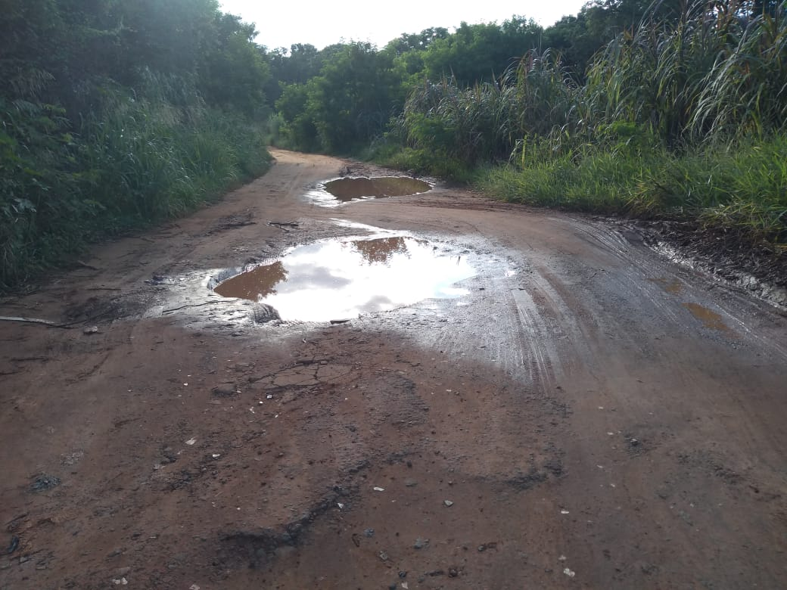

Plenário “Dr. Tancredo Neves”, em 15 de fevereiro de 2021.

JESUS
Valdenor de Jesus G. Fonseca
-Vereador-

